МИНИСТЕРСТВО НАУКИ И ВЫСШЕГО ОБРАЗОВАНИЯ

РОССИЙСКОЙ ФЕДЕРАЦИИ

Федеральное государственное бюджетное образовательное учреждение высшего образования

«Тихоокеанский государственный университет»

Кафедра «Автоматики и системотехники»

Программируемый интервальный таймер к580ви53

Лабораторная работа №8

по дисциплине «Организация ЭВМ и систем»

Выполнил студент Пшеничный Д.О.

Факультет, группа ФКФН, ПО(аб)-81

Проверил Богачев И. В.

Кандидат технических наук

Хабаровск – 2021г.

**Цель работы:** изучение принципов программирования и режимов работы таймера К580ВИ53.

Вариант 12. Бегущая цепь.

Код программы.

|  |
| --- |
| 3E |
| 88 |
| D3 |
| 83 |
| DB |
| 82 |
| 06 |
| 80 |
| A0 |
| C2 |
| 04 |
| 08 |
| 06 |
| 55 78 0F |
| 47  D3  80 C3  0E  08 |

Результаты программы.

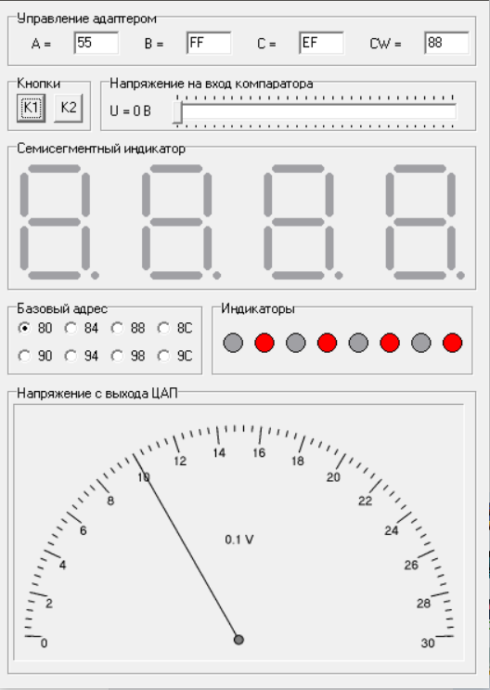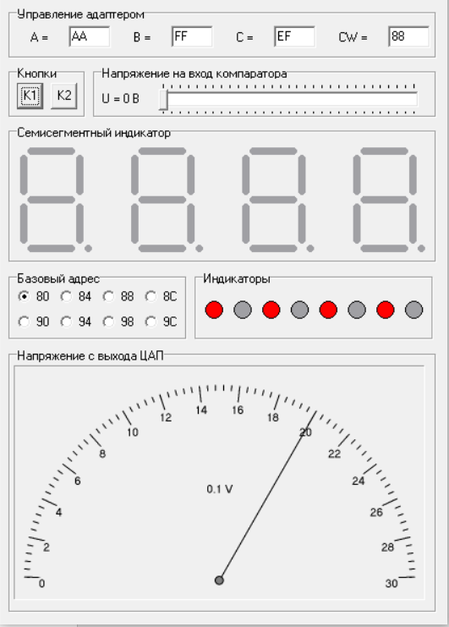

Вывод.

В ходе лабораторной работы были изучены принципы программирования и режимов работы таймера К580ВИ53. Написана и отлажена программа.